# Программа для расчета цеха серийного производства

Программа ''Расчет цеха'' составлена в Microsoft Excel и предназначена для расчета литейных цехов серийного производства.

 С помощью данной программы можно рассчитать:

-    производственную программу цеха;

-     баланс металла;

-     годовую потребность в стержнях для стержневого отделения;

-     распределение отливок по операциям для термообрубного отделения;

Переход от расчета одного отделения к другому осуществляется с помощью ярлыков( которые находятся в нижней части окна).

Программа цеха

Расчет начинается с составления программы цеха

Максимальная программа цеха составляет семь весовых групп отливок, по десять отливок в группе.

Значения вводятся в графы:

-     номер отливки;

-     наименование отливки[1](" \l "_ftn1" \o ");

-     количество моделей на плите;

-     масса отливки;

-     масса жидкого;

-     масса группы.

Расчет происходит в графах:

-     **масса отливки на программу**

  Рассчитывается делением граф ''масса группы'' на ''количество отливок'';

-     **годовая программа**

Рассчитывается делением граф ''масса отливок на программу '' на ''вес отливок'' в тоннах;

-     **переводной коэффициент**

Рассчитывается делением граф ''массы группы'' на ''массу отливок на программу'';

-     **количество отливок на программу**

Рассчитывается произведением граф ''годовая программа '' на ''переводной коэффициент'';

-     **количество форм**

 Рассчитывается делением граф ''годовая программа '' на '' количество моделей на плите ''.

Пример расчета приведен на рисунке 1.

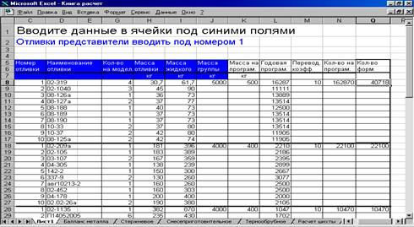

Рис.1 Окно расчета программы цеха

# Баланс металла

Расчет баланса металла происходит в следующей последовательности:

Вводятся данные в графы:

-     процент по браку;

-     процент по сливу и сплескам;

-     процент по угару и потерям.

Расчет происходит в графах:

-     **годное литье**

## Берется из годовой программы;

-     **ЛПС**

Рассчитывается вычитанием графы '' масса отливки'' из графы '' масса жидкого'' в тоннах и произведением результата на графу '' количество отливок на программу'';

-     **Брак**

Рассчитывается следующим образом от суммы граф '' годное литье'' и '' ЛПС'' берется процент по браку;

-     **Сливы и сплески, и  угар и потери**

Рассчитывается аналогично с учетом браков.

Пример расчета приведен на рисунке 2

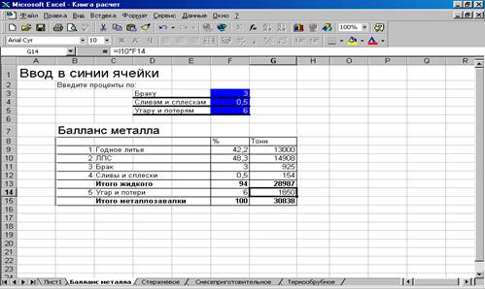

### Рис.2 Окно расчета баланса металла

# Стержневое отделение

Максимальное количество стержней на отливку составляет пять штук.

Расчет стержневого отделения происходит в следующей последовательности:

Вводятся данные в графы:

-     масса стержня;

-     количество стержней на отливку;

-     количество стержней в ящике.

Расчет происходит в графах:

-     **количество стержней в год**

Рассчитывается произведением графы '' количество стержней на отливку'' на графу '' количество отливок на программу'';

-     **масса стержней в год**

Рассчитывается произведением графы '' количество стержней на отливку'' на графу '' масса стержня'' в тоннах;

-     **количество циклов**

Рассчитывается делением графы '' количество стержней в год'' на графу '' количество стержней в ящике''.

Пример расчета приведен на рисунке 3

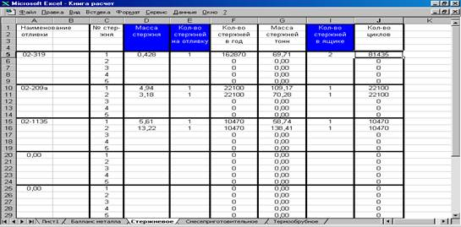

### Рис.3 Окно расчета стержневого отделения

# Термообрубное отделение

Расчет распределения отливок по операциям для термообрубного отделения происходит в следующей последовательности:

Вводятся данные в графы:

-     процент по браку;

-     процент по неисправимому браку;

-     процент по дефектным отливкам.

Расчет происходит в графах:

-     **годовой выпуск с учетом брака и дефектов**

## Рассчитывается произведением графы '' годовой выпуск отливок'' на проценты по всем бракам;

-     **выбивка стержней**

Рассчитывается произведением графы '' годовой выпуск отливок'' на проценты по бракам ( исправимому и неисправимому);

-     **отделение ЛПС**

Рассчитывается произведением графы '' годовой выпуск отливок'' на проценты по бракам ( исправимому и неисправимому);

-     **очистка**

Рассчитывается произведением графы '' годовой выпуск отливок'' на проценты по браку ( два неисправимых).

-     **обрубка**

Рассчитывается произведением графы '' годовой выпуск отливок'' на проценты по бракам (неисправимому и дефектам).

-     **зачистка**

Рассчитывается произведением графы '' годовой выпуск отливок'' на проценты по бракам (неисправимому и дефектам).

-     **термообработка**

## Рассчитывается произведением графы '' годовой выпуск отливок'' на проценты по всем бракам;

-     **контроль**

## Рассчитывается произведением графы '' годовой выпуск отливок'' на проценты по всем бракам;

-     **исправление дефектов**

## Рассчитывается произведением графы '' годовой выпуск отливок'' на проценты по браку дефектов;

-     **грунтовка**

## Принимается равной графе '' годовой выпуск отливок''.

Пример расчета приведен на рисунке 4

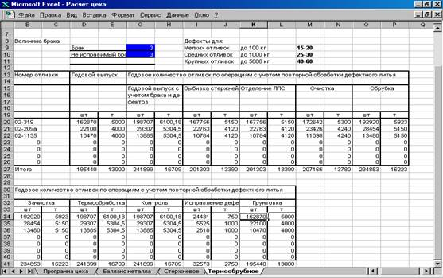

Продаю диплом по проектированию литейных цехов  с чертежами цеха серийного производства сталелитейного цеха. Keen1@tele-kom.ru

[1](" \l "_ftnref1" \o ") Отливку представитель вводить первой